ACTIVIDAD APARATO DIGESTIVO. REFUERZO
- Relaciona cada término de la derecha con uno (solo con uno) de los de la izquierda.
Triturar | Hígado
Gusto | Intestino delgado
Amilasa | Intestino grueso
Quimo | Faringe
Bilis | Páncreas
Tripsina | Boca
Absorción | Diente
Deglución | Lengua
Bolo alimenticio | Glándula salival
Heces | Estómago

- Identifica las partes señaladas en el esquema:
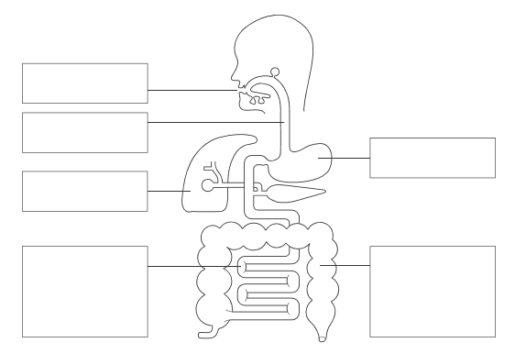
- Absorción de nutrientes.
Materiales necesarios.
- Una hoja A4 cuadriculada a 1 cm.
- Una hoja A4 en blanco.
- Pegamento.
Procedimiento.
- Dobla el papel cuadriculado cuidadosamente a lo largo de las líneas para hacer un zigzag.
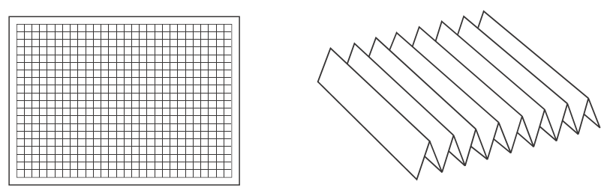
- Haz un tubo enrollando el papel en blanco dos veces. Pega el borde.
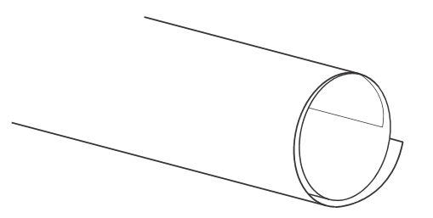
- Enrolla el papel doblado. Deslízalo dentro del papel liso.
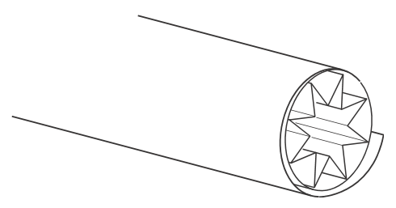
Actividades.
- ¿Qué efecto tiene doblar el papel sobre el espacio que ocupa?

- ¿Por qué el intestino delgado se dobla en su interior igual que tu modelo?

- Encuentra las siguientes palabras en la sopa de letras: grasa, proteína, vitamina, fibra, dieta, digestión, diente, enzimas, absorción, excreción, sistema.
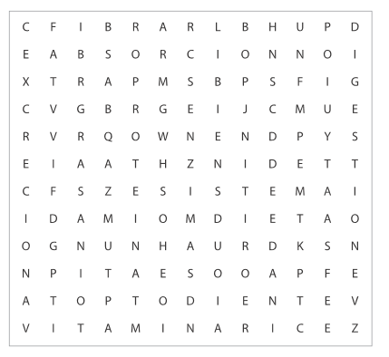
- Define las partes señaladas.

